Метание мяча. Техника метания мяча. Метание мяча на дальность
Посмотрите на скульптуры древних греков, на фрески времен Римской империи и даже на наскальные рисунки первобытных племен. Есть сходство? Все древние изображали воинов или охотников, бегущих с поднятым для броска копьем. В былые времена умение метать копье приравнивалось к умению выживать почти у всех населявших планету племен. Сейчас оно потеряло свою актуальность, но метание мяча – обязательный навык для любого человека. Ведь именно метание позволяет нам развить координацию движений, почувствовать все группы мышц и научиться правильно распределять усилия.
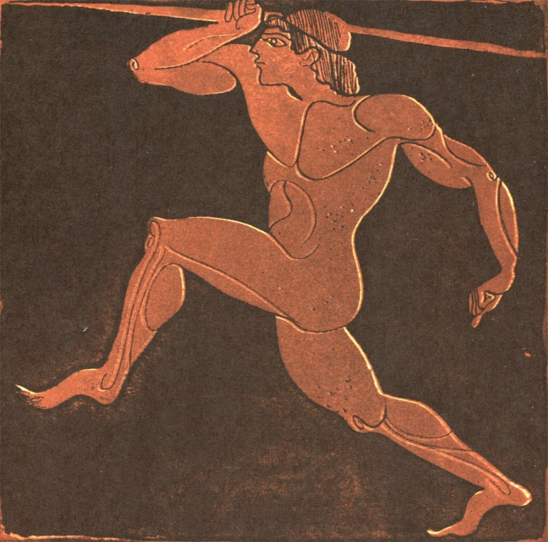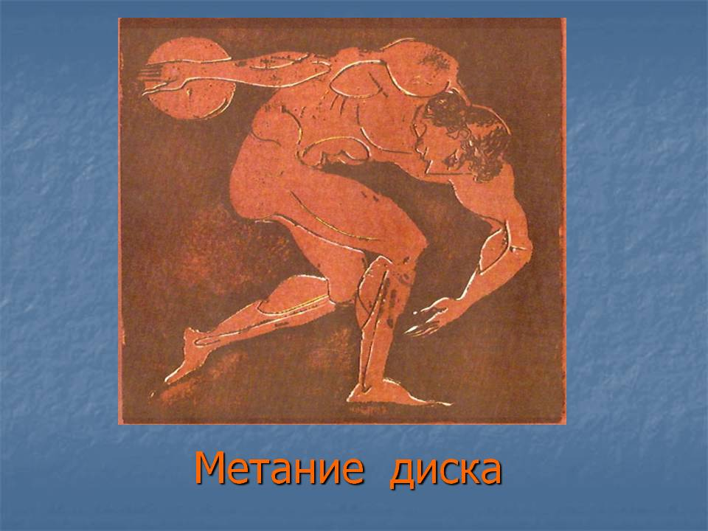
История
В древности жители разных государств (скорее даже территорий) постоянно воевали друг с другом. Одни оборонялись, другие, наоборот, завоевывали новые территории. До появления пороха все оружие представляло собой мечи, пики, копья и стрелы. Побеждал сильнейший и проворнейший. Тот, кто точнее попадал в цель, тот, кто мог правильно оценить свои силы и вовремя уйти от рукопашной схватки, метнув копье или пику. Этот навык был прямой дорогой к выживанию и победе. Именно поэтому в мирное время воины не переставали тренироваться. Для того чтобы оценить свои умения и сравнить их с мастерством других воинов, устраивались соревнования по метанию копья и пики. Чаще всего это были состязания на дальность броска и точность попадания в цель. В современных условиях спортсмены осваивают метание мяча в цель, а не оружия. Победитель определялся судьями. А дальность броска измерялась «ступней», ведь метрической системы еще не было. Судья отсчитывал расстояние, на которое спортсмен метнул копье, своими ступнями. Это была самая точная мера. И по сей день легкоатлеты соревнуются в метании копья, диска, ядра. Все эти виды спорта относятся к легкой атлетике, даже несмотря на значительные габариты толкателей ядра. На Олимпиадах разыгрывается не один комплект наград в этом виде спорта. Но для того чтобы научиться метко и далеко метать, необходимо много тренироваться. Первые навыки мы получаем еще в школе, когда на уроках физкультуры осваиваем метание мяча. Зачем учиться метанию? Казалось бы, простая задача: бросить мяч как можно дальше, или попасть в цель, которая находится на приличном расстоянии. Но на практике мы сталкиваемся с тем, что только обучение технике метания мяча дает нам результат. Без тренировок самое "простое", что может произойти – это вывих плечевого сустава или растяжение связок голеностопа. Ведь нужно понять, как скоординировать движения рук и ног, чтобы получить достойный результат. Поэтому метание мяча почти в игровой форме помогает нам лучше понять свое тело, научиться им управлять и, конечно, укрепить мышцы: рук, ног, туловища. Особенно важно это упражнение для детей. В 9-10-летнем возрасте ребенок уже понимает, что координация движений - непростая задача. Во взрослом возрасте молодые люди могут снова столкнуться с метанием. Правда, в этот раз уже гранаты. Техника метания мяча подходит и для гранат. Разница заключается только в удержании этих снарядов и в их весе. Конечно, похвастаться таким редким умением, как метание копья, могут немногие. Но поразить друзей и приятелей точным броском мяча в цель и добавить пару баллов своему авторитету не помешает никому!
Метание – это упражнения легкоатлетов, требующие «взрывных» мышечных усилий (кратковременное, но максимальное по напряжению).
Цель любого броска – переместить спортивный снаряд на максимально далекое от спортсмена расстояние. Метание мяча, а с него все начинается, помогает развить силу, ловкость и быстроту действий. Кроме того, у человека появляется понимание оптимального соотношения этих усилий. Несмотря на кажущуюся простоту, метание - довольно сложное упражнение. Выбрасывая мяч, необходимо оценить скорость и силу рук, соотнести их с разбегом и понять, в какой момент нужно, собственно, «отпустить» мяч, чтобы и он полетел далеко, и спортсмен остался стоять (а не упал, например, или заступил за черту). Все это позволяет развить еще и аналитические способности: анализ наиболее выгодного исходного положения, стремительности разбега и размаха, и наконец, определение точки приложения максимальных усилий при броске.
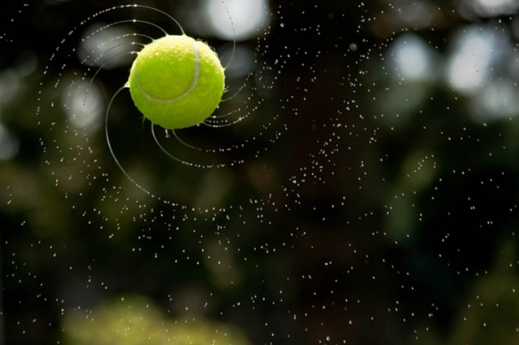
Различают три вида метания: 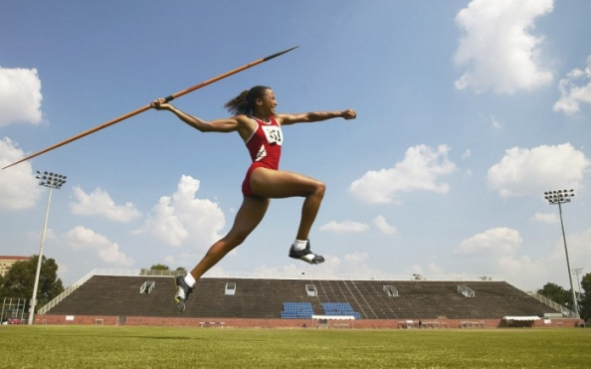
- Метание малого мяча, гранаты, копья. Эти снаряды отличаются легкостью. Их бросают из-за головы после стремительного разбега.
- Метание различных дисков (основная отличительная черта снаряда - вес). Диски перед броском разгоняют за счет вращения корпуса спортсмена.
- Всевозможные ядра. Ядро не «метают», а «толкают». Ядро – самый тяжелый снаряд, поэтому перед тем как его толкнуть, спортсмену нужно совершить «скачок» (буквально, подскочить и в высшей точке вытолкнуть ядро от плеча).
Основы метания
Современная легкая атлетика не рассматривает метание снарядов в цель. Метание малого мяча на дальность – вот первоочередное упражнение. Бросок может выполняться любым способом: стоя из-за головы, из-за головы с разбега, выбрасывание снаряда с раскручиванием его, толкание от плеча.
Способ метания выбирается в зависимости от снаряда (его размера и веса). Исходя из возрастных и физиологических характеристик спортсмена подбирается спортивный снаряд.
В самом начале занятий этим видом спорта не рекомендуется применять максимальную силу. Мышцы и суставы еще не подготовлены и «не знают» задачи, а это чревато вывихами и растяжениями. Обучение технике метания мяча начинается все же с бросков по цели (меткость). Постепенно задача усложняется, и к меткости прибавляется и дальность. В дальнейшем при серьезном занятии метанием переходят к другим более тяжелым и сложным снарядам.
Что необходимо учитывать при броске 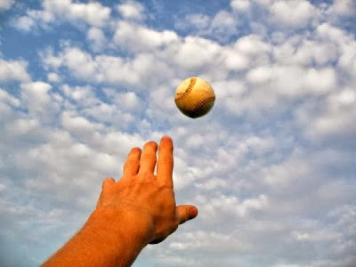
Итак, от чего зависит дальность полета? Есть четыре условия, определяющие успешный бросок:
- скорость вылета снаряда,
- угол,
- высота точки, в которой снаряд отрывается от спортсмена и
- сопротивление воздуха.
Разберемся по порядку с каждым фактором.
- На начальную скорость влияют усилие, которое прикладывает спортсмен в момент выбрасывания.
- Далее, длина пути мяча, который он проходит в руке легкоатлета.
- И наконец, время, за которое этот путь в руке преодолевается.
Соответственно, чем дольше путь и меньше время, тем больше скорость выброшенного снаряда. Метание мяча с разбега подразумевает скорость самого разбега, поворот корпуса и скачок метателя. В конце разбега метатель создает «обгон» снарядом спортсмена. Для метателей мяча и копья – это последние шаги разгона, для дискоболов – обгон создается во время поворота корпуса, а для толкателей ядра важны последние секунды скачка. Время разбега можно уменьшить только за счет ускорения метателя. Поэтому обучение метанию мяча включает в себя и тренировки по бегу с ускорением.
На последнем шаге разбега спортсмен выталкивает снаряд не только вперед, но и вверх. При броске мяча важным моментом оказывается угол полета по отношению к горизонту.
Знания элементарной геометрии и законов тригонометрии позволяют утверждать, что максимальная дальность достигается при угле вылета в 45°. Практически добиться такой точности не представляется возможным. Опытные и тренированные метатели выталкивают снаряд под углом 30-43°.
Надо отметить, что метание мяча на дальность не зависит от роста и длины конечностей спортсмена. На первый взгляд кажется, что чем выше легкоатлет, и чем длиннее у него руки, тем дальше полетит мяч или копье. На практике же мы сталкиваемся с тем, что рост влияет только на высоту точки вылета, но при правильном броске эта характеристика существенно не повлияет на конечный результат. Такое же непринципиальное значение имеет и сопротивление воздушных масс. Безусловно, воздушный поток уменьшает время и скорость полета. А значит, и дальность броска. Но для таких малых предметов, как мяч, это несущественно. Правильно «запущенный» диск может, вообще, быть «подхвачен» потоком воздуха и может пробыть в воздухе на доли секунды дольше. В любом случае влияние высоты точки вылета и сопротивления воздушных масс описывается сантиметрами дальности полета. В отличие от скорости разбега и угла выброса снаряда.

Основы метания мяча 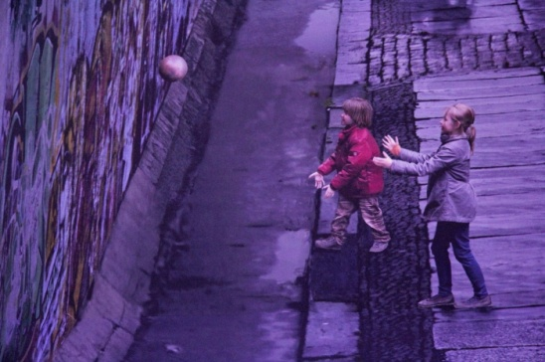
Один из первичных навыков, который получает человек – это умение бросить мяч и поймать его. Уже двухлетние малыши могут отлично справляться с этой задачей. Конечно, детская игра в мяч не имеет ничего общего с метанием снарядов, но лишь подчеркивает важность развития ловкости и меткости.
- Мяч для метания необходимо держать за головой и чуть выше ее уровня. Локоть не должен быть выше плеча, и плечо с предплечьем должны составлять угол меньше 90°. Профессионалы и их тренеры утверждают, что из этого положения бросок получится самым эффективным.
- Разбег перед броском
Техника метания мяча подразумевает разбег . На практике это расстояние немного колеблется в зависимости от индивидуальных характеристик спортсмена. Сам разбег должен быть равномерным, но с ускорением.
Важен и шаг: легкий, пружинистый (ни в коем случае не бег с наклоном корпуса вперед). Кроме того, во время разбега необходимо контролировать положение толчковой руки.
Условно разделив разбег на две равные части, получим подготовительную – собственно набор скорости легкоатлетом, и бросковую – подготовку к метанию снаряда. Здесь огромное значение имеет координация движений. Необходимо сохранить скорость, набранную в первой части разбега, и при этом завести руку для броска за спину. В начале разбега спортсмен опирается на переднюю часть стопы и слегка наклоняет корпус вперед.
Перед финальным усилием необходимо сделать несколько «бросковых» шагов и отвести за это время руку со снарядом назад. Чтобы облегчить задачу, на дорожке для разбега обычно помечается место, в котором необходимо начать движение руки назад.

Как правильно отводить руку со снарядом 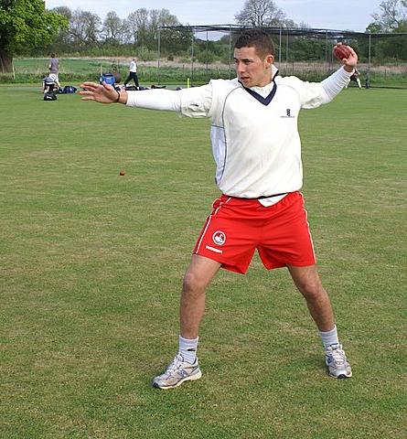
В момент броска корпус атлета должен оказаться слегка наклоненным назад. Т.е. во время бросковых шагов необходимо, чтобы ноги, буквально, обогнали руки. Это нужно для того, чтобы максимально увеличить путь приложения силы к мячу. Известно несколько способов отведения руки назад во время разбега.
На уроках физкультуры в школе мы легко осваиваем одновременный поворот плеча в сторону броска с отведением руки назад (также за счет движения плечевого сустава). Когда же нас интересует профессиональная легкая атлетика, метание мяча требует поиска более эффективных техник. Таковой признана технология «отведение мяча от плеча прямо-назад». Это движение кисти значительно упрощает общий разгон и не снижает скорости. Другой способ, движение руки вперед-вниз-назад, предоставляет больше возможностей для контроля своевременности движений руки относительно центра тяжести корпуса атлета. Этот способ считается самым динамичным.

Скрестный шаг
Как уже отмечалось, скорость при разбеге – важная составляющая успешного броска снаряда. Однако нет необходимости добиваться максимального ускорения, т.к. это может вызвать перенапряжение мышц. Такая мышечная нагрузка отрицательно скажется на более ответственной части броска – выталкивании мяча.
Наиболее важным считается предпоследний из бросковых шагов. Именно он, «скрестный шаг», позволяет энергию разбега передать на отведенную назад руку со снарядом. Вообще, последние перед броском шаги предназначены для принятия удобного положения для выталкивания снаряда. Разогнавшись, легкоатлет должен быстро оттолкнуться стопой левой ноги, чтобы создать ускорение для выноса вперед правой ноги, аккуратно, но быстро изменить наклон корпуса в положение назад и дать возможность ногам «обогнать» руки. «Скрестный шаг» требует от метателя особого внимания. Необходимо проконтролировать согласованность всех действий и движений. Во время выполнения «скрестного шага» спортсмену нужно приземлиться на слегка открытую наружу ногу (до 40°), при этом убедиться, что рука со снарядом готова к дальнейшему броску. Незначительный поворот таза, который объясняется специфической постановкой ноги, поможет правильно метнуть мяч.
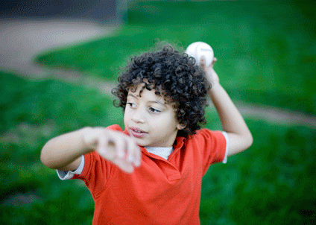
Собственно, исходное положение для финального усилия можно описать так: атлет опирается на слегка согнутую правую ногу, носок которой повернут наружу; корпус обращен левым боком в сторону метания снаряда, а прямая правая рука отведена назад. Левая рука, наоборот, слегка согнута в локте и находится возле груди. Распрямленная левая нога касается грунта внутренней стороной стопы. Очень важно, чтобы ось плеч и правой руки составляли прямую линию.

Бросок
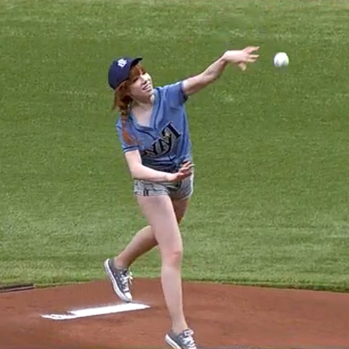
Выброс мяча начинается в тот момент, когда атлет разгибает правую ногу в колене. Это движение позволяет переместить вперед и вверх таз, в то время как плечи остаются почти на месте. Кисть руки необходимо развернуть ладонью вверх, поворачивая при этом руку в плече и сгибая ее в локте. Все эти движения позволяют максимально растянуть мышцы правой стороны туловища, передней части правого бедра и правого плеча. Положение метателя называют «натянутый лук». В этот момент спортсмен уже полностью развернулся грудью вперед, и бросковая рука проходит вперед, сгибаясь в локтевом суставе. Кисть с предплечьем остаются еще за спиной. Все описанные телодвижения позволяют максимизировать скорость вылета мяча в момент его броска. Вместе с этим левую руку необходимо отводить назад, чтобы инерция этого движения продвинула корпус вперед. Когда локоть метающей руки поравняется с ухом, необходимо начать резкое движение плеч вперед. Одновременно с этим движением атлет должен распрямлять локтевой сустав. Заканчивая бросок, метателю следует сделать «хлестообразное» движение кистью руки. По инерции корпус также поворачивается вправо, увеличивая продолжительность воздействия на снаряд.
Типичные ошибки
Для того чтобы достичь отличных результатов в метании мяча, необходимо упорно тренироваться. И обращать внимание на типичные ошибки. Их немного, несколько штук, но избавиться от них – важнейшая задача.
Самые грубые – отклонение корпуса влево от направления броска мяча и сгибание левой ноги в колене в момент выталкивания снаряда. Это ведет к неизбежной потере начальной скорости вылета мячика из руки атлета.
Для того чтобы не заступить за ограничительную черту, спортсмену нужно погасить движение вперед. Перескочив с левой ноги на правую, одновременно сгибая ее в колене, можно справиться с этой задачей.
Техника метания мяча в цель практически не отличается от бросков на дальность. Но добавляется еще одно важнейшее умение: глазомер и точность оценки расстояния до цели. Все это также можно «натренировать» и «отрепетировать». Ведь нет ничего невозможного, все зависит от желания и упорства человека.

